**OBEC ČERNÁ U BOHDANČE**



**Obecně závazná vyhláška**

**č. 3/2019,**

**kterou se stanovují pravidla pro pohyb psů na veřejném prostranství v obci Černá u Bohdanče**

Zastupitelstvo obce Černá u Bohdanče se na svém zasedání dne 16. 12. 2019 usnesením č. 81/7/2019 usneslo vydat na základě ust. § 24 odst. 2 zákona č. 246/1992 Sb., na ochranu zvířat proti týrání, ve znění pozdějších předpisů, a v souladu s ust. § 10 písm. a) a d) a § 84 odst. 2) písm. h) zákona č. 128/2000 Sb., o obcích (obecní zřízení), ve znění pozdějších předpisů, tuto obecně závaznou vyhlášku:

**Čl. 1**

**Pravidla pro pohyb psů na veřejném prostranství**

1. Stanovují se následující pravidla pro pohyb psů na veřejném prostranství[1]1) v obci:

Na veřejných prostranstvích v obci vyznačených v **příloze č. 1** k této obecně závazné vyhlášce (výčet parcelních čísel a zákres v mapě 1. a 2. díl), je možný pohyb psů pouze na vodítku. Pes musí být veden na vodítku u nohy fyzické osoby tak, aby se při míjení jiných osob a vedených psů nebo jiných zvířat nemohl s nimi dostat do kontaktu.

1. Z důvodu ochrany veřejného pořádku se zakazuje vstup se psy na sportoviště uvedené v příloze č. 2.
2. Splnění povinností stanovených v odst. 1 a 2 zajišťuje fyzická osoba, která má psa   
   na veřejném prostranství pod kontrolou či dohledem[2]2).
3. Pravidla stanovená v odst. 1 a 2 se nevztahují na psy služební a záchranářské při výkonu služby a záchranných prací a na psy speciálně vycvičené jako průvodci zdravotně postižených osob.

**Čl. 2**

**Zrušovací ustanovení**

Ruší se obecně závazná vyhláška obce č. 2/2008, o pravidlech pro volný pohyb psů na veřejném prostranství v obci Černá u Bohdanče, ze dne 3. 1. 2008.

**Čl. 3**

**Účinnost**

Tato obecně závazná vyhláška nabývá účinnosti 15. dnem po dni jejího vyhlášení.

…………………………… ………………………

      Jaroslav Ptáček          Ing. Luděk Pilný

       místostarosta         starosta

##### 

Vyvěšeno na úřední desce dne: 16. 12. 2019

Sejmuto z úřední desky dne: 1. 1. 2020

Zveřejnění bylo shodně provedeno na elektronické úřední desce.

**Příloha č. 1 k obecně závazné vyhlášce obce Černá u Bohdanče č. 3/2019, kterou se stanovují pravidla pro pohyb psů na veřejném prostranství v obci Černá u Bohdanče.**

Výčet veřejných prostranství v obci, na nichž se uplatňuje regulace dle ust. čl. 1 odst. 1 obecně závazné vyhlášky obce Černá u Bohdanče:

* p.p.č. 103/1
* p.p.č. 108/4
* p.p.č. 108/14
* p.p.č. 129/2
* p.p.č. 123/112
* p.p.č. 117/8
* p.p.č. 545/4
* p.p.č. 108/8
* p.p.č. 547/1
* p.p.č. 532/1
* p.p.č. 101/55
* p.p.č. 103/4
* p.p.č. 101/22
* p.p.č.101/52
* p.p.č. 101/21
* p.p.č. 548
* p.p.č. 563
* p.p.č. 553/10
* p.p.č. 553/11
* p.p.č. 553/2
* p.p.č. 554/1
* p.p.č. 35/5
* p.p.č. 166/11
* p.p.č. 94/3
* p.p.č. 94/21

Grafické znázornění (žlutou barvou) veřejných prostranství v obci, na nichž se uplatňuje regulace dle ust. čl. 1 odst. 1 obecně závazné vyhlášky obce Černá u Bohdanče

1. díl

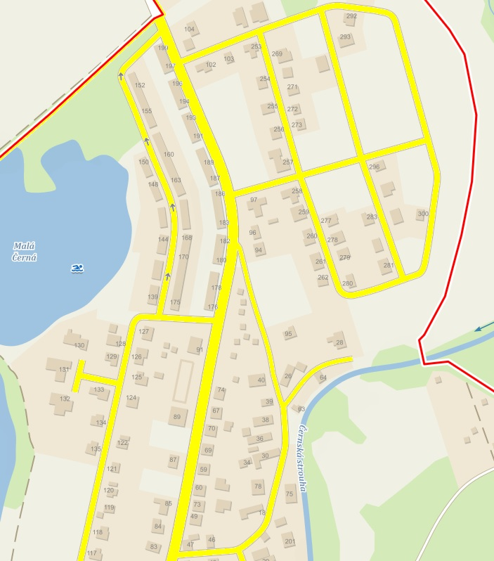

Grafické znázornění (žlutou barvou) veřejných prostranství v obci, na nichž se uplatňuje regulace dle ust. čl. 1 odst. 1 obecně závazné vyhlášky obce Černá u Bohdanče:

2. díl

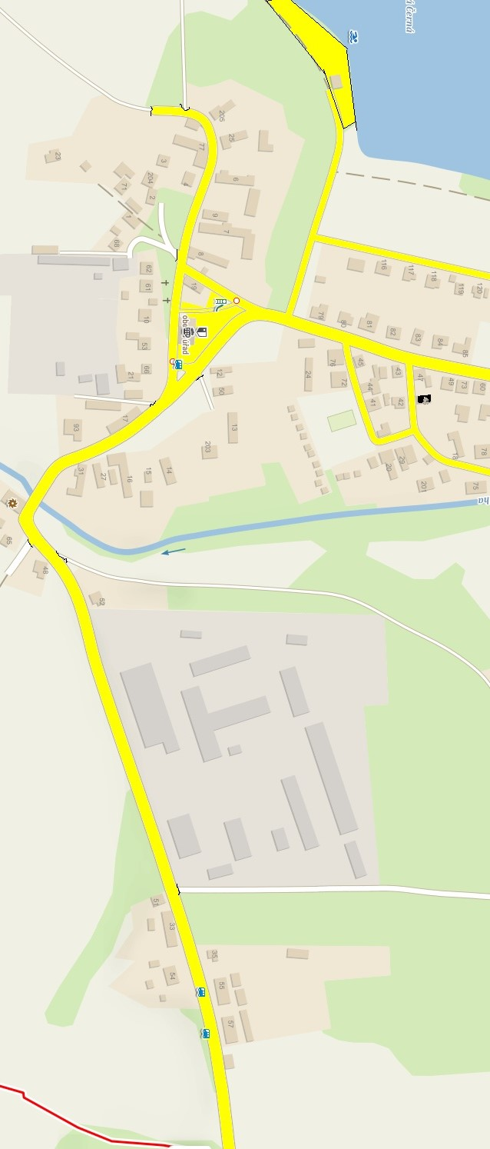

**Příloha č. 2 k obecně závazné vyhlášce obce Černá u Bohdanče č. 3/2019, kterou se stanovují pravidla pro pohyb psů na veřejném prostranství v obci Černá u Bohdanče.**

Výčet veřejných prostranství v obci, na nichž se uplatňuje regulace dle ust. čl. 1 odst. 2 obecně závazné vyhlášky obce Černá u Bohdanče:

* p.p.č. 37/7 (část pozemku dle grafického znázornění)
* p.p.č. 94/7 (část pozemku dle grafického znázornění)
* p.p.č. 94/8 (část pozemku dle grafického znázornění)
* p.p.č. 94/12 (část pozemku dle grafického znázornění)
* p.p.č. 95/1 (část pozemku dle grafického znázornění)
* p.p.č. 95/4
* p.p.č. 101/19 (část pozemku dle grafického znázornění)
* p.p.č. 101/20 (část pozemku dle grafického znázornění)
* p.p.č. 101/39
* p.p.č. 101/71

Grafické znázornění (červenou barvou) veřejných prostranství v obci, na nichž se uplatňuje regulace dle ust. čl. 1 odst. 2 obecně závazné vyhlášky obce Černá u Bohdanče:

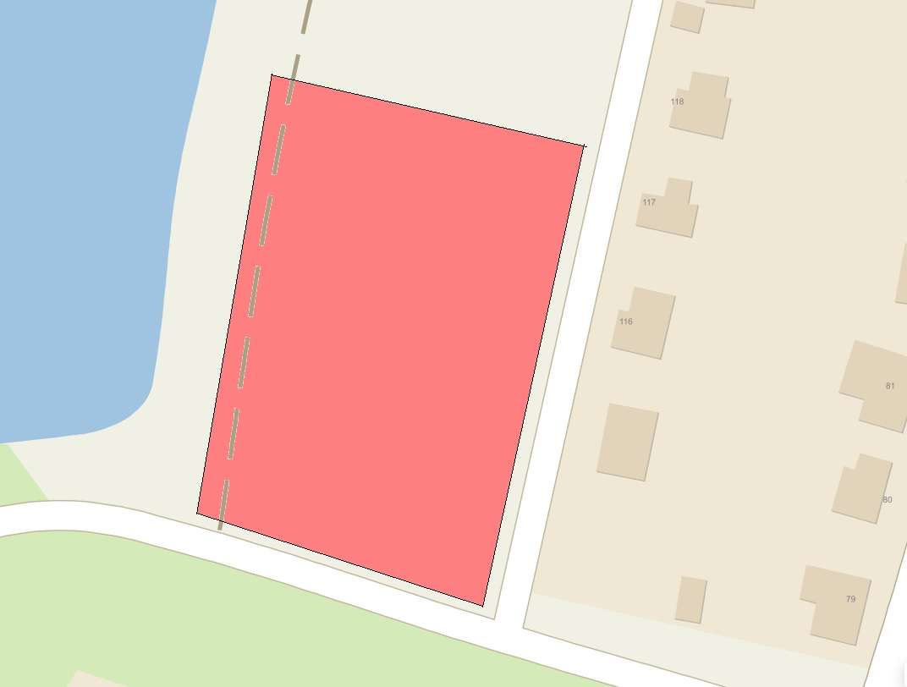

1. 1) § 34 zákona č. 128/2000 Sb., o obcích (obecní zřízení), ve znění pozdějších předpisů.
2. 2) Fyzickou osobou se rozumí např. chovatel psa, jeho vlastník či doprovázející osoba.